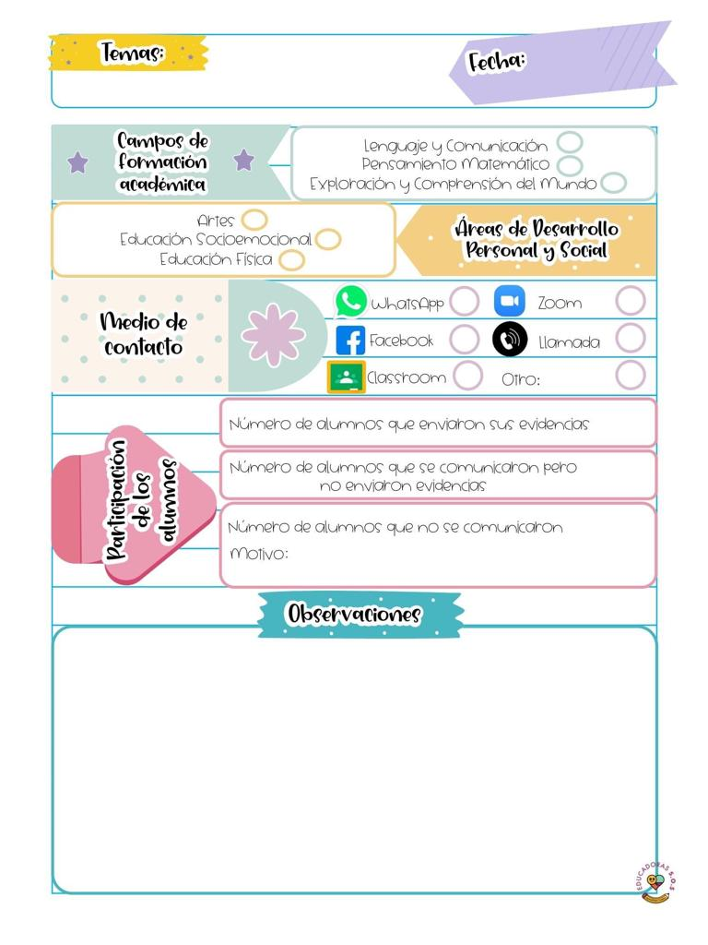

En la clase de hoy hablaron sobre animales por ejemplo un elefante, serpiente una pelota y un árbol tomaron dos personajes y en base a estos crearon una historia proyectaron un video acerca de lo que la historia que inventarían los niños, bailaron una cancion acerca de la imaginación, en el pizarrón estaban pegados unos personajes los cuales podrían intercambiar partes por ejemplo la cara las extremidades entre otros, proyectaron un video acerca de como crear personajes fantásticos usando un cuaderno, pluma, lápices de colores luego les pidió que escribieran sus mayores miedos y otra lista que le ayudara a superarla en base a eso creo un personaje luego contaron una historia con estos personajes.

Para la siguiente actividad utilizaron un globo con un listón amarrado, una escoba, un gis, costales con semillas el globo se lo amarraron en el pie mencionaron las reglas para reventar el globo del otro compañero luego hincados usaron un trapo para avanzar, caminaron por encima de los círculos y de la escoba luego siguieron haciendo.

12 de mayo de 2021

**Nombre del jardín de niños: Eutimio Cuellar Goribar**

**Grupo que atiende grado y sección: 3° A**

**Nombre de la educadora practicante Itzel Sarahid García Balderas**